**Señores:**

**JUZGADO PRIMERO (1°) ADMINISTRATIVO ORAL DEL CIRCUITO DE BUGA (VALLE)**

[**J01adtivobuga@cendoj.ramajudicial.gov.co**](mailto:J01adtivobuga@cendoj.ramajudicial.gov.co)

**E. S. D.**

**RADICACIÓN:** 76111-33-33-001-**2019-00290**-00

**DEMANDANTES:** MARGARITA JURADO GIRALDO Y OTROS

**DEMANDADOS:** INVIAS Y OTROS

**MEDIO DE CONTROL:** REPARACIÓN DIRECTA

**LLAMADO EN GARANTÍA:** MAPFRE SEGUROS GENERALES DE COLOMBIA S.A.

**GUSTAVO ALBERTO HERRERA ÁVILA**, identificado con cédula de ciudadanía No.19.395.114 de Bogotá, abogado en ejercicio, portador de la Tarjeta Profesional No. 39.116 del C. S. de la J., actuando en mi calidad de apoderado general de **MAPFRE SEGUROS GENERALES DE COLOMBIA S.A** mediante el presente escrito procedo a **REASUMIR** el poder a mi conferido en el proceso de la referencia, y a presentar dentro del término legal, los **ALEGATOS DE CONCLUSIÓN;** solicitando desde ya, se profiera sentencia favorablea los intereses de mi representada, desestimando las pretensiones de la parte actora y declarando probada las excepciones propuestas al momento de contestar la demanda y el llamamiento en garantía:

**CAPÍTULO I. OPORTUNIDAD PARA PRESENTAR ALEGATOS.**

En audiencia de pruebas llevada a cabo el día 19 de junio de 2025, el Juzgado Primero (1°) Administrativo Oral Del Circuito De Buga (Valle) clausuró la etapa probatoria en el presente proceso, y ordenó correr traslado por el termino conjunto de 10 días para que las partes presenten Alegatos de Merito en Primera instancia conforme a lo previsto por el artículo 181 del CPACA. En ese sentido, dicho término transcurrió los días 20, 24, 25, 26, 27 de junio y 01, 02, 03, 04 y **07 de julio de 2025** (los días 21, 22, 23, 28, 29, 30 de junio y 05 y 06 de julio no se cuentan por ser días no hábiles), por lo que se concluye que este escrito es presentado dentro del tiempo previsto para tal efecto.

**CAPÍTULO II. ASPECTO PREVIOS RELATIVOS A LA “IMPUTACIÓN”.**

Es importante precisar que el objeto del litigio aquí ventilado corresponde al fijado por el despacho en audiencia inicial, en los siguientes términos:

*Se contrae a determinar si las entidades demandadas son administrativamente y patrimonialmente responsables del daño antijurídico alegado por la parte demandante que se concreta en la muerte del señor Jorge Enrique Benítez Diaz, por lo que considera falla en el servicio ante la inexistencia de iluminación artificial en el lugar en donde se presentó el accidente de tránsito ocurrido el día 3 de diciembre de 2017, en la vía Cali - Andalucía Km 102 + 208 y si como consecuencia de ello, es menester ordenar a las demandadas resarcir los perjuicios materiales e inmateriales reclamados por*

*los demandantes; o si por el contrario, se logran probar eximentes de responsabilidad como hecho de un tercero o culpa exclusiva de la víctima o inexistencia de nexo causal entre el hecho dañoso y las funciones atribuidas a las demandadas.*

*Una vez determinado lo anterior y de salir avante la pretensión principal del demandante en contra de*

*INVIAS, debe resolverse si su llamada en garantía MAPFRE SEGUROS GENERALES DE COLOMBIA S.A. está obligada a contribuir en el pago de la condena que le fuere impuesta en virtud*

*del vínculo contractual existente con su llamante, en materia de las coberturas y límites establecidos*

*en los respectivos contratos.”[1]*

**CUESTIÓN PREVIA: INEFICACIA DEL LLAMAMIENTO EN GARANTÍA POR NOTIFICACIÓN EXTEMPORÁNEA.**

Antes de abordar el fondo del asunto, es pertinente reiterar, tal como se hizo desde el escrito de contestación de demanda, que en el presente proceso se ha configurado el fenómeno de la ineficacia del llamamiento en garantía realizado por el INVIAS contra Mapfre Seguros Generales de Colombia S.A., al no haberse cumplido el término legal para notificar personalmente el auto que lo admitió, según lo dispuesto en el artículo 66 del Código General del Proceso.

La citada disposición establece de manera expresa: *“Si el juez halla procedente el llamamiento, ordenará notificar personalmente al convocado y correrle traslado del escrito por el término de la demanda inicial.* ***Si la notificación no se logra dentro de los seis (6) meses siguientes, el llamamiento será ineficaz.”***

En este expediente, el llamamiento en garantía fue admitido mediante **Auto Interlocutorio No. 568 del 19 de julio de 2021**, notificado ese mismo día. Sin embargo, la notificación personal a mi representada, Mapfre Seguros Generales de Colombia S.A., **solo se surtió hasta el 24 de julio de 2023**, es decir, **dos años y cinco días después** de la fecha en que se profirió y notificó el referido auto. Dicha actuación se llevó a cabo mediante correo electrónico enviado a la dirección institucional de la aseguradora (*njudiciales@mapfre.com.co*) por parte del Juzgado Primero Administrativo de Buga.

Tal como se observa y se dejó constancia:

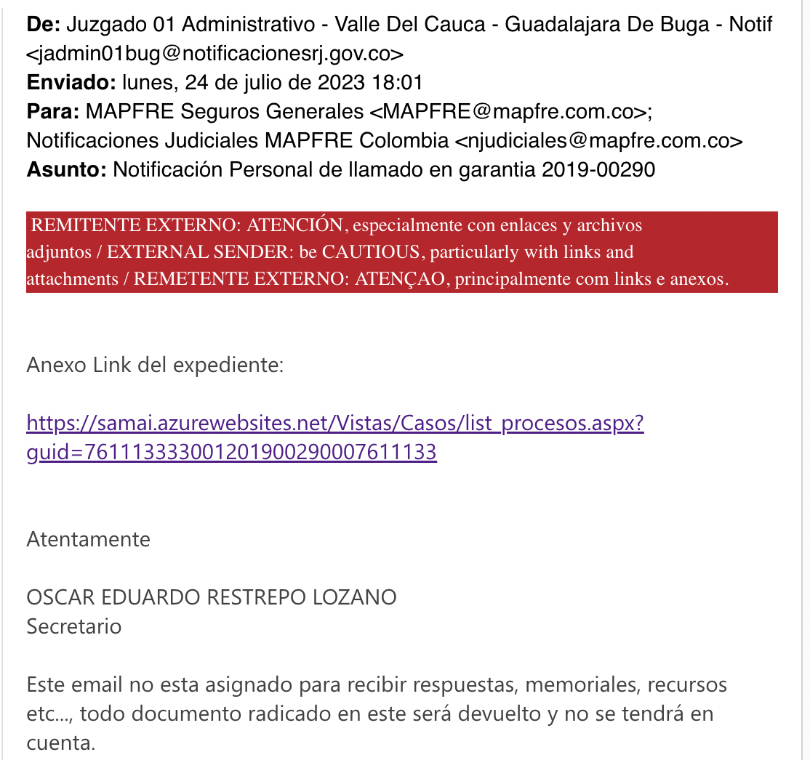

Es evidente, entonces, que se superó con creces el término de seis (6) meses previstos en la norma, lo que produce, de pleno derecho, la ineficacia del llamamiento en garantía.

Cabe mencionar, que dentro del expediente existe una notificación realizada por el asegurado el 22 de julio de 2025, no obstante, tal notificación no puede ser tomada, en ningún caso, como notificación valida, en consideración a que la dicha notificación no cumple con los requisitos legales, al no incluir el escrito de demanda y los anexos de la misma, tal como se evidencia en la constancia de notificación:

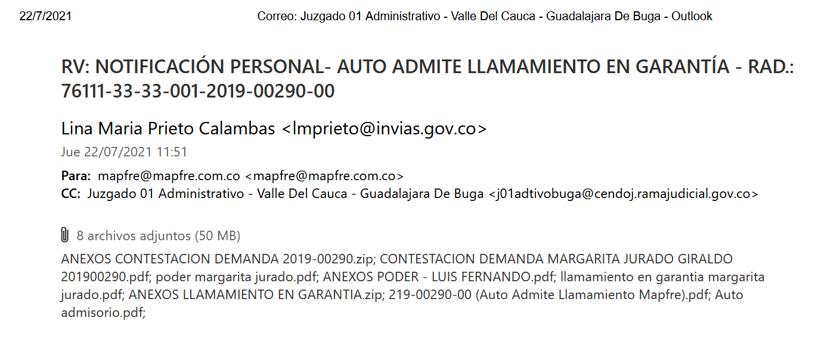

Lo anterior, contaría lo señalado por el **Artículo 199 de CPACA.:**

***“Notificación personal del auto admisorio y del mandamiento de pago a entidades públicas, al ministerio público, a personas privadas que ejerzan funciones públicas y a particulares que deban estar inscritos en el registro mercantil***

*Notificación personal del auto admisorio y del mandamiento ejecutivo a entidades públicas, al Ministerio Público, a personas privadas que ejerzan funciones públicas y a los particulares. El auto admisorio de la demanda y el mandamiento ejecutivo contra las entidades públicas y las personas privadas que ejerzan funciones públicas, se deben notificar personalmente a sus representantes legales o a quienes estos hayan delegado la facultad de recibir notificaciones, o directamente a las personas naturales, según el caso, y al Ministerio Público, mediante mensaje dirigido al buzón electrónico notificaciones judiciales a que se refiere el artículo 197 de este código.*

*A los particulares se les notificará el auto admisorio de la demanda al canal digital informado en la demanda. Los que estén inscritos en el registro mercantil o demás registros públicos obligatorios creados legalmente para recibir notificaciones judiciales, en el canal indicado en este.*

*El mensaje deberá identificar la notificación que se realiza y contener copia electrónica de la providencia a notificar. Al Ministerio Público deberá anexársele* ***copia de la demanda y sus anexos.*** *Se presumirá que el destinatario ha recibido la notificación cuando el iniciador recepcione acuse de recibo o se pueda constatar por otro medio el acceso al mensaje electrónico por parte del destinatario. El secretario hará constar este hecho en el expediente.”*

Por lo que la única notificación que cumple con los requisitos dados por la ley, corresponde a la realizada por el Juzgado el **24 de julio de 2023,** quienes, en respuesta a la indebida notificación realizada por el llamante, el juzgado decidió notificar en debida forma. Por lo que al haberse realizado la debida notificación el **24 de julio de 2023, resulta ineficaz el llamamiento en garantía.**

Este criterio ha sido reiteradamente respaldado por la jurisprudencia. En particular, el Consejo de Estado, en la acción de tutela radicada bajo el número 20001-23-33-000-2021-00392-01[2], que sostuvo que la ineficacia se configura sin importar si la carga de la notificación recae sobre la autoridad judicial o sobre la parte interesada. En palabras del alto tribunal: *“…habrá lugar a tener por ineficaz el llamamiento en garantía si el mismo no se notifica personalmente dentro de los seis meses siguientes a la ejecutoria del auto que lo admitió, independientemente de quién tuviera esta actuación a su cargo.”*

En el mismo sentido, la Corte Constitucional, mediante Sentencia T-309 de 2022 (M.P. José Fernando Reyes Cuartas), confirmó que la falta de notificación dentro del plazo legal genera la ineficacia del llamamiento, y que esta consecuencia opera con independencia del sujeto encargado de surtirla: *“…el llamado no estará obligado a comparecer al proceso cuando la notificación personal que debía recibir es inoportuna.”* Incluso, dicha providencia dispuso compulsar copias ante la Comisión Nacional de Disciplina Judicial para que se investigara la actuación del juzgado que omitió la notificación oportuna.

Considerando lo expuesto, se solicita al despacho, para que, al momento de proferir sentencia de primera instancia, declare la improcedencia del llamamiento en garantía formulado contra Mapfre Seguros Generales de Colombia S.A., al haberse configurado su ineficacia por extemporaneidad en la notificación, conforme al artículo 66 del CGP y a la jurisprudencia constitucional y contencioso-administrativa citada.

1. **ALEGATOS DE MERITO FRENTE A LO PROBADO EN LA DEMANDA**
2. **SE PROBÓ LA FALTA DE LEGITIMACIÓN EN LA CAUSA POR PASIVA DEL** **INSTITUTO NACIONAL DE VÍAS (INVIAS).**

Como se expuso de manera precisa en la contestación de la demanda y se demostró a lo largo del proceso, el Instituto Nacional de Vías – INVIAS carece de legitimación en la causa por pasiva, pues no ostenta ninguna competencia ni obligación legal relacionada con los hechos que dieron lugar al daño alegado por la parte demandante.

Según lo expuesto en la demanda, la muerte del señor JORGE ENRIQUE BENÍTEZ DÍAZ (Q.E.P.D.) ocurrió como consecuencia de un accidente de tránsito en la vía Cali-Andalucía, kilómetro 102+208, a la altura del sector conocido como “parador de las gelatinas”, cuando la motocicleta que conducía fue colisionada por un vehículo tipo camión no identificado. La parte actora atribuye responsabilidad a las entidades demandadas por la presunta falta de iluminación en el lugar de los hechos. No obstante, la imputación fáctica que se hace al INVIAS carece de sustento, por cuanto el Instituto no es responsable de garantizar la iluminación de las vías nacionales, como erradamente lo asume la parte actora.

La competencia para la prestación del servicio de alumbrado público, incluido el mantenimiento del sistema de iluminación artificial en zonas rurales o urbanas, recae de forma exclusiva sobre los municipios y distritos, conforme lo establecen los artículos 2.2.3.1.2 y 2.2.3.6.1.2 del Decreto 1073 de 2015 (Decreto Único Reglamentario del Sector Administrativo de Minas y Energía). Esta normativa define el alumbrado público como un servicio público no domiciliario inherente al servicio de energía eléctrica, cuya finalidad es proporcionar visibilidad en el espacio público para permitir el tránsito seguro.

Aunado a ello, el artículo 68 de la Ley 1682 de 2013 autoriza expresamente a los municipios y distritos a proveer infraestructura adicional o alumbrado público en corredores viales nacionales o departamentales que atraviesen su territorio, incluso si no están a su cargo, siempre que medie la autorización de la entidad titular del corredor vial. En consecuencia, el deber de mantener iluminado el tramo donde ocurrió el accidente corresponde al Municipio de Andalucía, dentro de cuyo perímetro rural se ubica el lugar de los hechos.

En este punto me es dable precisar, sobre la noción de legitimación en la causa, el Consejo de Estado ha señalado que esta constituye un presupuesto esencial para la prosperidad de las pretensiones. En el extremo pasivo, supone que el demandado debe tener una vinculación sustancial con el hecho generador del daño. No se trata de identificar al titular del derecho sustancial, sino a la persona que, materialmente, puede ser llamada a responder en juicio en virtud de su participación real en el hecho u omisión generadora del daño.

En el caso que nos ocupa, INVIAS no tuvo participación directa ni indirecta en los hechos que rodean el accidente, ni ostenta competencia alguna sobre el servicio de alumbrado público en ese tramo de la vía. Por tanto, no puede válidamente ser considerado como sujeto pasivo dentro de esta relación jurídico-procesal. Adicionalmente, se debe resaltar que la vía Cali–Andalucía, en el tramo específico donde ocurrió el accidente, no se encuentra a cargo del INVIAS. Así lo demuestra el Convenio Interadministrativo No. 583 de 1992, suscrito entre el INVIAS y el Departamento del Valle del Cauca, mediante el cual este último asumió por su cuenta y riesgo la construcción, mantenimiento, explotación y operación de la carretera Cali–Cartago entre las abscisas K67+100 y K128+100, tramo que incluye el sitio exacto del accidente (KM 102+208). Dicho convenio, aportado como prueba con el escrito de contestación a la demanda, estaba vigente para la época de los hechos, lo que implica que el Departamento del Valle del Cauca era el único ente competente para la conservación y mantenimiento de esa sección vial.

Por lo tanto, al Instituto Nacional de Vías – INVIAS no le asiste legitimación en la causa por pasiva, razón por la cual el Despacho, al momento de proferir sentencia, deberá declarar dicha falta de legitimación y, en consecuencia, absolver tanto al INVIAS como a mi representada, Mapfre Seguros Generales de Colombia S.A., llamada en garantía dentro del proceso, negando en su totalidad las pretensiones de la demanda.

1. **SE ACREDITÓ LA EXISTENCIA DEL HECHO DE UN TERCERO COMO EXIMENTE DE RESPONSABILIDAD.**

Según los hechos expuestos y las pruebas arrimadas y practicadas dentro del proceso, fue probado que la responsabilidad patrimonial del Estado no es imputable en este caso, porque el daño fue causado exclusivamente por el hecho imprevisible y autónomo de un tercero, sin conocimiento previo del riesgo por parte de los entes demandados. La presente causal de exoneración parte de la premisa fundamental según la cual el daño ocasionado proviene directamente de la acción de un tercero completamente ajeno a las partes intervinientes en el proceso de responsabilidad, es decir, sin relación alguna con el sujeto contra el cual se dirige la acción resarcitoria.

Al respecto, la jurisprudencia del Consejo de Estado ha señalado:

*“En relación con la causal de exoneración consistente en el hecho de un tercero, la jurisprudencia de esta corporación ha señalado que la misma se configura siempre y cuando se demuestre que la circunstancia extraña es completamente ajena al servicio y que este último no se encuentra vinculado en manera alguna con la actuación de aquel, de manera que se produce la ruptura del nexo causal. Además, como ocurre tratándose de cualquier causa extraña, se ha sostenido que la misma debe revestir las características de imprevisibilidad e irresistibilidad antes anotadas.”[3]*

Así, para que el hecho de un tercero opere como causal exonerativa de responsabilidad, es indispensable que concurran las siguientes condiciones:

1. **Que el hecho sea único, exclusivo y determinante en la producción del daño.**
2. **Que dicho hecho haya sido imprevisible e irresistible para quien lo alega.**

En consonancia con los principios que rigen la responsabilidad extracontractual del Estado, la jurisprudencia contenciosa ha sido reiterativa en señalar que el hecho exclusivo de un tercero puede erigirse como causal exonerativa de responsabilidad, siempre que reúna los elementos de exterioridad, imprevisibilidad e irresistibilidad, tal como lo ha sostenido de forma consistente la Sección Tercera del Consejo de Estado. Bajo este entendido, cuando el daño es causado por la conducta autónoma y violenta de un tercero ajeno al aparato estatal, sin que exista deber jurídico de previsión o control sobre dicha conducta, y cuando además se evidencia una reacción diligente por parte del Estado, no es posible imputar una falla del servicio.

Tal como se había señalado *ut supra,* del análisis del material probatorio recaudado en el proceso, se desprende con claridad que el accidente de tránsito ocurrido el 3 de noviembre de 2017, en el que falleció el señor Jorge Enrique Benítez Díaz (Q.E.P.D.), tuvo como causa exclusiva y determinante la conducta imprudente de un tercero: el conductor de un vehículo tipo camión no identificado, que colisionó contra la motocicleta conducida por la víctima. Esta circunstancia constituye un hecho de un tercero, eximente de responsabilidad para el Estado y, en consecuencia, para el Instituto Nacional de Vías – INVIAS.

La anterior conclusión no es una simple conjetura defensiva. Por el contrario, fue determinada expresamente por el agente de tránsito Víctor Manuel Grisales Ortiz, autor del Informe Policial de Accidente de Tránsito (IPAT), quien en las casillas 11 y 13 del mismo consignó que el siniestro fue ocasionado por un vehículo que salía del “parador de las gelatinas” sin respetar la prelación vial que tenía la motocicleta de placas DOC 77E. Como se observa:

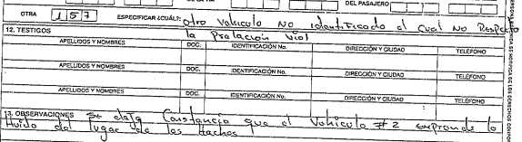

Este agente ratificó su análisis técnico en la audiencia de pruebas celebrada el 19 de junio de 2025, donde declaró que el accidente obedeció a la actuación de un “vehículo fantasma”, y que esta conclusión fue sustentada en testimonios recabados en el lugar de los hechos por personas que presenciaron lo ocurrido.

Este conjunto probatorio es determinante para descartar cualquier intento de imputación a la administración pública. En efecto, en situaciones donde concurren actividades peligrosas, como la conducción de una motocicleta y de un camión de carga, lo relevante desde el punto de vista de la responsabilidad es identificar cuál de dichas actividades materializó efectivamente el riesgo y causó el daño. En este caso, no existe duda de que fue la actuación del tercero la que generó de forma directa el resultado dañoso, sin que haya intervenido una conducta estatal generadora de riesgo. De hecho, el mismo informe del agente de tránsito descarta por completo otras hipótesis causales, como la supuesta falla en la vía o una omisión relacionada con el sistema de iluminación del corredor vial, lo cual refuerza aún más la tesis de que la responsabilidad recae exclusivamente sobre el conductor del vehículo no identificado.

No es posible, entonces, pretender trasladar al INVIAS una carga indemnizatoria que encuentra su origen en la infracción de las normas de tránsito por parte de un tercero ajeno al aparato estatal. En ese orden, desde el punto de vista del juicio de imputación, no existe nexo causal entre el presunto comportamiento omisivo del INVIAS y el daño alegado, ya que ese vínculo fue roto por la actuación autónoma, exclusiva y determinante del tercero, lo que excluye de plano cualquier posibilidad de responsabilidad administrativa por parte del Instituto.

A partir de lo anterior, se impone concluir que el accidente de tránsito en el que falleció el señor Jorge Enrique Benítez Díaz no es atribuible al Instituto Nacional de Vías – INVIAS, toda vez que la causa eficiente y determinante del mismo fue la conducta de un tercero que irrumpió la prelación vial de manera imprudente. Al no acreditarse una omisión atribuible a INVIAS, y habiéndose probado la existencia del hecho exclusivo de un tercero, debe reconocerse esta circunstancia como eximente de responsabilidad.

Por lo tanto, el Despacho, al momento de proferir sentencia, deberá declarar he hecho de un tercero como causa adecuada y determinante de los hechos y daños causados en los que se fundamenta el presente medio de control, y en consecuencia, absolver a mi representada, Mapfre Seguros Generales de Colombia S.A., llamada en garantía dentro del proceso, denegando las pretensiones formuladas por la parte actora.

1. **SE PROBÓ LA INEXISTENCIA DE FALLA EN EL SERVICIO POR PARTE DEL INSTITUTO NACIONAL DE VIAS (INVIAS).**

Con fundamento en el acervo probatorio recaudado y valorado dentro del presente proceso, ha quedado plenamente acreditado que el Instituto Nacional de Vías (INVIAS) no incurrió en falla en la prestación del servicio, pues no desatendió deber legal alguno, ni omitió funciones que le fueran atribuibles. En efecto, se demostró que no le compete a dicha entidad la responsabilidad sobre el sistema de alumbrado público en las vías nacionales, lo cual excluye cualquier posibilidad de imputación por el supuesto incumplimiento en la iluminación del tramo donde se afirma que ocurrió el accidente.

El extremo demandante ha construido su imputación con base en una supuesta omisión de INVIAS en el deber de mantener iluminado el corredor vial ubicado a la altura del sitio conocido como el “Parador de las Gelatinas”, en la vía Cali–Andalucía. No obstante, esa afirmación desconoce las normas que regulan el servicio de alumbrado público, cuya responsabilidad, según lo probado en el proceso, recae de manera exclusiva en los municipios, distritos o sus concesionarios, de conformidad con lo previsto en los artículos 2.2.3.1.2 y 2.2.3.6.1.2 del Decreto 1073 de 2015, entre otras disposiciones normativas aplicables. Adicionalmente, se ha reiterado que la falla en el servicio exige prueba directa y concreta del incumplimiento de una obligación a cargo del Estado, ya sea por acción u omisión, lo cual no puede presumirse. En el caso bajo análisis, ha quedado claramente demostrado que el INVIAS no tenía asignada la función de operar, mantener o supervisar el sistema de iluminación del referido corredor vial, por lo que no existió incumplimiento alguno de sus deberes legales o reglamentarios.

Tampoco obran en el proceso elementos probatorios que acrediten un defecto en la vía o cualquier otra circunstancia que permita inferir que INVIAS incurrió en omisión o irregularidad en la función que sí le corresponde: la conservación de la infraestructura vial. Por el contrario, se evidenció que el accidente se debió a la actuación imprudente de un tercero, el conductor de un vehículo no identificado, hecho que interrumpe cualquier posible nexo causal entre la supuesta omisión atribuida y el daño reclamado. Por lo que resulta jurídicamente improcedente imponer al INVIAS responsabilidad alguna, pues la conducta exigida como debida no estaba dentro del ámbito de sus competencias, y en consecuencia, mal puede hablarse de una falla en el servicio si no existe un deber que haya sido desconocido por parte de la entidad pública demandada.

Así las cosas, con base en las pruebas practicadas y debidamente valoradas dentro del presente proceso, no se configuró falla en el servicio por parte del Instituto Nacional de Vías – INVIAS, al no haberse acreditado que tuviera a su cargo el servicio de alumbrado público en el tramo donde ocurrió el accidente, ni que hubiera incumplido obligación legal alguna. En consecuencia, se impone concluir que no hay fundamento fáctico ni jurídico que permita declarar su responsabilidad, por lo que respetuosamente se solicita al Despacho denegar las pretensiones formuladas en su contra y, en consecuencia, absolver también a mi representada, llamada en garantía dentro del proceso.

1. **SE ACREDITÓ LA IMPROCEDENCIA Y EXCESIVA TASACIÓN DE LOS PERJUICIOS RECLAMADOS.**

Tal como ha quedado expuesto a lo largo del proceso, la pretensión indemnizatoria formulada por la parte actora carece de sustento probatorio sólido y concluyente que permita acreditar, de manera clara, cierta y objetiva, la existencia, magnitud y cuantía del daño alegado. En efecto, conforme a lo dispuesto en el artículo 167 del Código General del Proceso, que recoge el principio de *onus probandi*, corresponde a quien afirma un hecho en su favor demostrarlo mediante pruebas idóneas, pertinentes y conducentes. Lo anterior implica que no basta con la simple enunciación de perjuicios para que proceda su reconocimiento: es indispensable demostrar con rigor que el daño efectivamente ocurrió, en qué consistió y cuál es su valor real.

El análisis de la pretensión indemnizatoria por concepto de **perjuicios morales** revela una evidente excesiva tasación y falta de proporcionalidad en la cuantificación solicitada por la parte demandante, que desconoce abiertamente los criterios establecidos por la jurisprudencia contencioso-administrativa, en particular aquellos contenidos en la sentencia de unificación del 28 de agosto de 2014, proferida por la Sección Tercera del Consejo de Estado (Rad. 31172, C.P. Olga Melida Valle de De la Hoz).

Si bien es cierto que el daño moral, por su naturaleza extrapatrimonial, implica una valoración subjetiva, ello no faculta a los demandantes a formular reclamaciones sin soporte probatorio o fáctico suficiente, ni mucho menos a solicitar montos que exceden los topes fijados jurisprudencialmente para relaciones de consanguinidad de segundo o tercer grado. Como lo ha señalado con claridad el Consejo de Estado, la finalidad de la indemnización por daño moral no es sancionar ni generar beneficios patrimoniales desmedidos, sino compensar razonablemente el sufrimiento derivado del hecho dañoso, respetando los principios de objetividad, equidad y seguridad jurídica.

En el presente caso, el apoderado judicial del extremo activo solicita el reconocimiento del máximo monto históricamente reconocido por concepto de perjuicios morales, esto es, 100 salarios mínimos mensuales legales vigentes (SMLMV), para cada uno de los demandantes, sin tener en cuenta su grado de parentesco con la víctima ni acreditar la intensidad del vínculo afectivo alegado. Así, se solicita una suma de 100 SMLMV a favor de los señores JOSÉ GUILLERMO DÍAZ Y MARÍA LUCENA BENÍTEZ DÍAZ, quienes ostentan la calidad de hermanos del fallecido, y del menor MATHIAS GÓMEZ BENÍTEZ, su nieto, pese a que todos se ubican en el segundo grado de consanguinidad, lo cual, según la jurisprudencia vigente, limita el reconocimiento máximo a 50 SMLMV, siempre que exista prueba suficiente de la afectación emocional.

La desproporción en la tasación resulta aún más evidente al constatar que no se allegó al proceso prueba alguna del dolor, aflicción o sufrimiento personal experimentado por los demandantes. La jurisprudencia ha reiterado que, tratándose de parientes en segundo o tercer grado (como hermanos, tíos, primos o nietos), no puede presumirse automáticamente el perjuicio moral, por lo que su reconocimiento está condicionado a la demostración concreta del vínculo afectivo real, cercano, constante y significativo con la víctima directa, así como de la afectación emocional derivada del daño.

En este punto, es relevante reiterar que la indemnización por perjuicio inmaterial no puede convertirse en una forma de enriquecimiento injustificado. Su única finalidad es restituir, en lo posible, el equilibrio alterado por el hecho lesivo, sin que ello implique conferir beneficios desproporcionados ni rebasar los límites razonables que impone la función resarcitoria del derecho de daños. Por tanto, resulta inaceptable que se pretenda el pago de sumas exorbitantes sin ninguna evidencia del dolor sufrido ni contexto probatorio que justifique tal solicitud. En virtud a lo anterior, los jueces, al momento de valorar perjuicios morales, están llamados a observar los criterios objetivos delineados por la jurisprudencia: el grado de cercanía familiar, la dependencia emocional, la prueba directa del dolor (cuando no puede presumirse), y la coherencia de la pretensión frente al precedente judicial. En este caso, ninguno de estos elementos ha sido acreditado, lo que torna improcedente la tasación pretendida por la parte actora y demuestra su desconexión con los estándares jurisprudenciales aplicables.

Por otro lado, debe agregarse además que en la demanda se formularon pretensiones orientadas a obtener la reparación por perjuicios por **lucro cesante.** Frente a estos, en el marco probatorio del presente proceso, ha quedado en evidencia que la pretensión indemnizatoria elevada por concepto de lucro cesante carece por completo de soporte fáctico y jurídico, razón por la cual no resulta procedente su reconocimiento. El extremo demandante no aportó prueba alguna, ni siquiera sumaria, que permitiera establecer la existencia cierta de una actividad económica desarrollada por el señor JORGE ENRIQUE BENÍTEZ DÍAZ (Q.E.P.D.) al momento del accidente, ni mucho menos los ingresos que derivaba de dicha actividad. En consecuencia, no hay elementos objetivos que sustenten la existencia del perjuicio ni su cuantía.

Como ha sido reiterado por la jurisprudencia nacional, el lucro cesante es una modalidad de perjuicio material de contenido económico, cuyo reconocimiento exige la prueba cierta, no hipotética, de que la víctima percibía ingresos regulares o se encontraba en condiciones verificables de percibirlos. Este daño no puede presumirse, ni derivarse de elucubraciones sobre la edad productiva o expectativas abstractas. La Corte Suprema de Justicia ha precisado que el lucro cesante debe ser real, tangible, altamente probable y derivado de una situación concreta y verificable, descartando así los llamados “sueños de ganancia”, carentes de anclaje en la realidad probatoria. En ese mismo sentido, el Consejo de Estado, mediante sentencia de unificación del 18 de julio de 2019 (Exp. 44572, C.P. Carlos Alberto Zambrano), abolió expresamente la presunción de ingreso equivalente a un salario mínimo para personas en edad productiva, señalando que tal entendimiento contraría el principio de certeza que rige el reconocimiento de este tipo de perjuicios. En dicha providencia, el máximo tribunal de lo contencioso-administrativo estableció que el reconocimiento del lucro cesante exige:

1. La existencia probada de una relación laboral vigente al momento del daño, o su configuración cierta e inminente;
2. O, en su defecto, la acreditación de una actividad económica lícita y consolidada de la cual se generarán ingresos concretos.

Aplicando estos lineamientos al caso sub examine, no puede pasarse por alto que el apoderado de la parte actora solicita la indemnización de lucro cesante derivado de la muerte del señor JORGE ENRIQUE BENÍTEZ DÍAZ, sin haber allegado medio de prueba alguno que acredite su actividad económica ni los ingresos que percibía. En otras palabras, no existe prueba sobre los supuestos perjuicios invocados, por lo que la pretensión indemnizatoria carece del requisito esencial de certeza. No se aportaron registros laborales, certificaciones de ingresos, declaraciones tributarias ni evidencia alguna sobre un proyecto de vida productivo que permitiera inferir razonablemente una expectativa cierta de ganancia. De conformidad con el estándar de prueba exigido por la jurisprudencia, esta omisión probatoria no puede ser suplida por conjeturas, inferencias o apelaciones genéricas a la edad o capacidad laboral de la víctima. Por el contrario, la carga probatoria recaía exclusivamente sobre la parte demandante, y su incumplimiento impide acceder al reconocimiento del perjuicio reclamado.

En virtud de lo expuesto, y habiéndose demostrado que la pretensión por concepto de lucro cesante no está respaldada en ninguna prueba idónea, ni se acreditó la existencia de una actividad productiva ni los ingresos dejados de percibir, es claro que no se reúnen los requisitos exigidos para su reconocimiento. Por consiguiente, la solicitud de condena indemnizatoria elevada a favor de la señora Margarita Jurado Giraldo debe ser rechazada en su integridad, al no cumplir con los presupuestos mínimos que hacen viable la reparación de un perjuicio material en sede judicial.

En suma, ha quedado plenamente acreditado en el proceso que las pretensiones indemnizatorias formuladas por la parte actora carecen del respaldo probatorio exigido por la ley y la jurisprudencia. Ni los perjuicios morales reclamados, tasados de forma desproporcionada y sin prueba de afectación real, ni los perjuicios materiales por concepto de lucro cesante, desprovistos de toda evidencia que permita verificar la existencia y cuantía del daño, cumplen con los requisitos mínimos para su reconocimiento. En consecuencia, las solicitudes resarcitorias deben ser desestimadas en su totalidad, por resultar abiertamente improcedentes y contrarias a los principios que rigen la responsabilidad extracontractual del Estado.

**CAPÍTULO III. ANÁLISIS FRENTE AL LLAMAMIENTO EN GARANTÍA REALIZADO POR EL INSTITUTO NACIONAL DE VÍAS -INVIAS.**

1. **INEFICACIA DEL LLAMAMIENTO EN GARANTÍA POR NOTIFICACIÓN EXTEMPORÁNEA**.

Tal como se sustentó ut supra del presente escrito de alegatos, y como igualmente se había expuesto en la contestación de demanda, en el presente proceso se configuró la ineficacia del llamamiento en garantía formulado por el INVIAS contra Mapfre Seguros Generales de Colombia S.A., debido a que no se cumplió con el plazo legal de seis (6) meses para realizar la notificación personal del auto que lo admitió, conforme lo exige el artículo 66 del Código General del Proceso (CGP).

Dicho artículo establece que, si la notificación personal del llamamiento no se logra dentro de los seis meses siguientes a la ejecutoria del auto admisorio, este se tendrá por ineficaz. En este caso, el auto fue dictado y notificado el 19 de julio de 2021, pero la notificación personal a Mapfre solo se surtió el 24 de julio de 2023, mediante correo electrónico enviado por el Juzgado Primero Administrativo de Buga, es decir, dos años y cinco días después, lo que evidencia una clara extemporaneidad. Tanto la jurisprudencia del Consejo de Estado como la Corte Constitucional han sido enfáticas en señalar que la ineficacia opera de pleno derecho, sin que importe si la carga de la notificación recae en la autoridad judicial o en la parte interesada. La Sentencia T-309 de 2022 de la Corte Constitucional incluso reitera que el llamado no estará obligado a comparecer si la notificación personal no se hace en tiempo, y ordenó investigar disciplinariamente a los jueces que incumplen esta carga procesal.

En virtud de lo anterior, y tal como se argumentó desde la contestación de la demanda, se solicita al despacho declarar la improcedencia del llamamiento en garantía contra Mapfre, por haberse configurado su ineficacia legal y procesal, con fundamento en el artículo 66 del CGP y la jurisprudencia constitucional y contencioso-administrativa vigente.

1. **SE ACREDITÓ LA INEXISTENCIA DE OBLIGACIÓN INDEMNIZATORIA A CARGO DE MI REPRESENTADA POR AUSENCIA DE REALIZACIÓN DEL RIESGO ASEGURADO – LA PÓLIZA No. 2201217017756 NO OFRECE COBERTURA MATERIAL EN EL CASO CONCRETO.**

La principal razón por la cual no puede imputarse a mi representada obligación indemnizatoria alguna dentro del presente proceso radica en que el riesgo asegurado en la Póliza de Responsabilidad Civil Extracontractual No. 2201217017756 no se materializó. Este contrato de seguro tenía por objeto amparar exclusivamente la responsabilidad civil extracontractual en que pudiera incurrir el INSTITUTO NACIONAL DE VÍAS – INVIAS, conforme a la legislación colombiana, y bajo los términos y condiciones pactados entre las partes.

De acuerdo con el artículo 1072 del Código de Comercio, el siniestro se entiende como la realización del riesgo asegurado, lo que en este caso correspondería a la declaratoria de responsabilidad civil contra INVIAS por los daños causados a terceros. Solo ante esa circunstancia, es decir, la existencia de responsabilidad patrimonial del asegurado, puede generarse una obligación indemnizatoria a cargo de la aseguradora. No obstante, tras el análisis de los hechos alegados en la demanda y de los medios probatorios obrantes en el expediente, se evidencia que no se configura responsabilidad alguna a cargo del INVIAS. En primer lugar, porque esta entidad no intervino de forma directa ni indirecta en la producción del daño que dio lugar al presente proceso. En segundo lugar, porque la vía en la que ocurrió el accidente de tránsito, tramo entre Cali y Andalucía, no estaba bajo su jurisdicción ni mantenimiento, responsabilidad que fue delegada a otra institución mediante el Convenio Interadministrativo No. 583 de 1992.

Así las cosas, no puede hablarse de incumplimiento de deberes funcionales ni de omisión imputable al asegurado, razón por la cual no se configura la realización del riesgo que justificaría la activación de la cobertura de la póliza invocada. En otras palabras, no se ha cumplido la condición esencial para que surja la obligación de indemnizar: la existencia de responsabilidad civil del asegurado derivada de un hecho dañoso cubierto por la póliza y ocurrido dentro del período de vigencia, que en este caso iba del 16 de junio de 2017 al 1 de agosto de 2018. En consecuencia, no hay lugar a trasladar a mi representada los efectos económicos de un riesgo que, jurídicamente, nunca ocurrió en los términos del contrato de seguro, pues no se acreditó la configuración del siniestro ni la responsabilidad del INVIAS frente a los hechos de la demanda.

En ese orden, al no haberse demostrado la realización del riesgo asegurado ni la configuración de responsabilidad civil extracontractual por parte del asegurado, no existe fundamento alguno para que se declare la obligación indemnizatoria a cargo de mi representada en virtud de la Póliza No. 2201217017756. Por tanto, respetuosamente solicito que se declare probada esta excepción de mérito y, en consecuencia, se absuelva a la aseguradora del llamamiento en garantía.

1. **EXISTENCIA DE COASEGURO, QUE NO IMPLICA SOLIDARIDAD ENTRE LAS ASEGURADORAS VINCULADAS, CONTENIDO EN LA PÓLIZA DE RESPONSABILIDAD CIVIL No. 2201217017756.**

Tal como se había mencionado ut supra, la póliza contratada No. 2201217017756, utilizada como fundamento para vincular a mi representada como tercero patrimonialmente responsable revela que la misma fue tomada por INVIAS bajo la figura de coaseguro, por consiguiente, mi representada solamente debe responder hasta el porcentaje pactado dentro del contrato y no de manera solidaría con las coaseguradoras.

El artículo 1092 del Código de Comercio, que estipula que *“En el caso de pluralidad o de coexistencia de seguros, los aseguradores deberán soportar la indemnización debida al asegurado en proporción a la cuantía de sus respectivos contratos, siempre que el asegurado haya actuado de buena fe. La mala fe en la contratación de éstos produce nulidad”.*

Lo consignado en la norma en cita se aplica al coaseguro, por estipulación expresa del artículo 1095 del estatuto mercantil, el cual que establece *“las normas que anteceden se aplicarán igualmente al coaseguro, en virtud del cual dos o más aseguradores, a petición del asegurado o con su aquiescencia previa, acuerdan distribuirse entre ellos determinado seguro”.*

Dada la figura del coaseguro y de conformidad con lo anterior, la responsabilidad de cada una de las coaseguradoras está limitada al porcentaje antes indicado, ya que no existe solidaridad entre ellas.

En concordancia con lo señalado por el Consejo de Estado en Sentencia del 26 de enero de 2022 que reza *“Es claro para la Sala que las obligaciones que asumen las coaseguradoras son conjuntas en proporción al porcentaje de riesgo aceptado por cada una de ellas y no existe en este caso solidaridad legal ni contractual entre ellas […]”* [4]

Una vez analizados los términos y condiciones de la Póliza de Responsabilidad Civil Extracontractual No. 2201217017756, se reitera que la misma fue contratada bajo la modalidad de coaseguro, lo que implicó una distribución del riesgo entre las siguientes entidades aseguradoras: COMPAÑÍA DE SEGUROS COLPATRIA – hoy AXA COLPATRIA (20.00%), LA PREVISORA S.A COMPAÑÍA DE SEGUROS (30.00%) Y MAPFRE SEGUROS GENERALES DE COLOMBIA S.A. (50.00%)

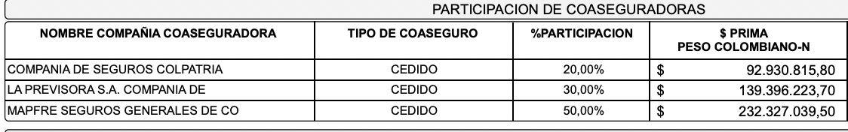

Consecuentemente, MAPFRE SEGUROS GENERALES DE COLOMBIA S.A. únicamente podrá responder hasta el límite de su participación, esto es, el 50.00%, sin que sea jurídicamente viable que asuma obligaciones derivadas del porcentaje correspondiente a las demás aseguradoras, dado a que cada aseguradora es responsable únicamente en proporción a su cuota de participación, de conformidad con lo establecido en el artículo 1092 del Código de Comercio, el cual dispone que las aseguradoras no son solidarias entre sí, sino que cada una debe asumir la indemnización en la proporción correspondiente a su porcentaje de cobertura.

Por lo tanto, incluso en el improbable evento de que prosperaran las pretensiones de la parte actora, en ningún caso podría condenarse a mi representada a responder por montos superiores al porcentaje que le corresponde en la póliza en cuestión.

1. **EN TODO CASO DEBERÁ TENER ENCUENTA EL LÍMITE INVARIABLE DE LA COBERTURA ASEGURADA Y DISMINUCIÓN PROGRESIVA POR PAGOS INDEMNIZATORIOS – PÓLIZA DE RESPONSABILIDAD CIVIL No. 2201217017756.**

En el presente proceso, y sin que ello implique aceptación de los hechos materia de la demanda ni admisión sobre la aplicabilidad de las pólizas vinculadas, es necesario señalar que la cobertura del contrato de seguro de responsabilidad civil está supeditada al cumplimiento de exigencias legales y contractuales específicas, cuyo desconocimiento impide activar cualquier obligación indemnizatoria a cargo del asegurador. Lo anterior constituye un argumento de defensa que debe ser considerado de manera estricta y técnica por este despacho, en la eventualidad de una decisión desfavorable.

En primer lugar, es indispensable recordar que el seguro de responsabilidad civil, como cualquier contrato de seguro, no opera de manera automática, y requiere para su aplicación la verificación de condiciones estructurales mínimas, tales como:

* Que el asegurado haya incurrido en responsabilidad civil extracontractual, conforme al marco normativo colombiano.
* Que el hecho generador del daño esté expresamente previsto dentro del ámbito de cobertura de la póliza contratada.
* Que no se configure ninguna causal de exclusión estipulada en las condiciones generales o particulares.
* Que los perjuicios reclamados estén efectivamente amparados dentro de las coberturas y sublímites contractuales pactados por las partes.

De acuerdo con lo anterior, debe advertirse que incluso en el hipotético evento de una condena en contra INVIAS, la aseguradora solo estaría llamada a responder en los estrictos términos pactados contractualmente, en especial en cuanto a los riesgos amparados y los montos máximos de responsabilidad definidos en la póliza. En otras palabras, el asegurador no puede ser obligado a cubrir perjuicios no pactados, ni asumir montos que superen los límites cuantitativos expresamente convenidos entre las partes contratantes.

En este punto, resulta pertinente señalar que el valor asegurado bajo la póliza de responsabilidad civil extracontractual vinculada al proceso no es ilimitado, ni puede ser interpretado de forma extensiva o indiscriminada. Por el contrario, el monto de cobertura y el deducible aplicable están claramente definidos en la carátula y condiciones del contrato, los cuales rigen el alcance del compromiso asegurador.

Detalles de la póliza y su alcance contractual:

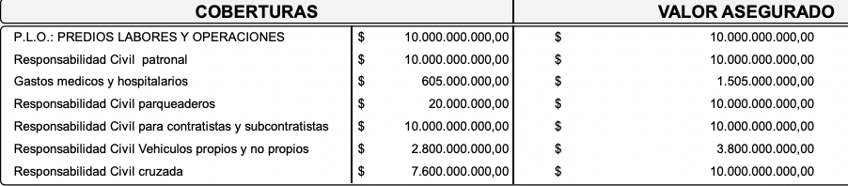

**Suma indicada en la carátula de la póliza es de $10.000.000.000 Pesos M/cte**

Estas estipulaciones contractuales son de cumplimiento obligatorio y vinculante, tanto para el tomador como para el asegurador, y definen de forma precisa los límites máximos de responsabilidad y los eventos amparados. Tal como lo establece la jurisprudencia y la doctrina en materia de contratos de seguro, el asegurador no está obligado a responder por fuera de lo que fue expresamente pactado, ni puede verse compelido a cubrir valores que excedan los montos asegurados disponibles o a asumir obligaciones frente a hechos no cubiertos.

En tal sentido, y reiterando que no se acepta responsabilidad alguna por parte del asegurado ni se admite la existencia de cobertura automática, de llegarse a proferir una sentencia en contra del INSTITUTO NACIONAL DE VÍAS - INVIAS, la participación eventual del asegurador deberá ceñirse estrictamente a las condiciones acordadas en la póliza. Esto implica que cualquier reconocimiento indemnizatorio: i) Estará sujeto al análisis de la existencia efectiva del siniestro y de la responsabilidad del asegurado. ii) Se limitará a los riesgos expresamente cubiertos. iii) Respetará el deducible y el monto máximo de cobertura indicado en la carátula. y iiii) Dependerá de la vigencia del contrato y de que la reclamación se haya presentado dentro de su cobertura temporal. Por consiguiente, la aseguradora no puede ser llamada a responder por encima de lo contratado, ni mucho menos a cubrir daños que superen los límites económicos establecidos o que se pretendan cobrar sin observancia de las condiciones legales y contractuales. En suma, el límite del valor asegurado y la estructura misma de la póliza imponen una barrera infranqueable frente a cualquier pretensión de trasladar al asegurador una carga superior a la pactada.

1. **NO DEBERÁ DESCONOCERSE EL DEDUCIBLE A CARGO DEL ASEGURADO EN LA PÓLIZA DE RESPONSABILIDAD CIVIL EXTRACONTRACTUAL No. 2201217017756.**

Sin perjuicio de lo previamente expuesto y sin que ello implique aceptación alguna por parte de mi representada, resulta pertinente señalar que en la Póliza de Responsabilidad Civil Extracontractual No. 2201217017756 se estipuló un deducible equivalente **al 1.9% del valor de la pérdida, estableciendo un mínimo de 0.9 salarios mínimos mensuales legales vigentes por cada evento**. Dicho monto constituye la porción de la pérdida que deberá ser asumida directamente por el asegurado con sus propios recursos.

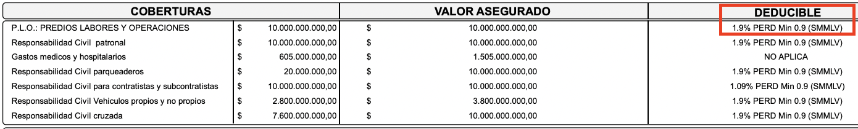

Asimismo, en la referida póliza se prevé expresamente que: *"Todas las indemnizaciones que pudieran generarse como consecuencia de un siniestro amparado por cualquiera de las coberturas contempladas en la presente póliza estarán sujetas a los límites de indemnización y deducibles aplicables, conforme a lo dispuesto en las condiciones generales, particulares y/o especiales que integran el contrato de seguro."*

Sobre este particular, la Superintendencia Financiera de Colombia, en su concepto No. 2008065573-001, ha precisado el alcance del deducible, indicando que el artículo 1103 del Código de Comercio, dentro de las disposiciones comunes a los seguros de daños, reconoce la posibilidad de pactar cláusulas que obliguen al asegurado a asumir una parte del riesgo o de la pérdida. En este contexto, el deducible se configura como la suma que el asegurador descuenta invariablemente del monto de la indemnización, de modo que, en caso de siniestro, la aseguradora no cubrirá la totalidad del daño, sino únicamente el valor que exceda el monto pactado como deducible. Este puede establecerse como una suma fija, un porcentaje o una combinación de ambos, y su finalidad radica en generar conciencia en el asegurado respecto del cuidado y manejo adecuado del bien o riesgo asegurado. En consecuencia, serán las partes del contrato quienes determinen el porcentaje de la pérdida que deberá ser asumido por el asegurado bajo esta modalidad, lo que se enmarca en las disposiciones del numeral 11 del artículo 1047 del Código de Comercio, relativo a las condiciones particulares que acuerden los contratantes.

Por lo anterior, Honorable Juez, resulta procedente realizar un análisis detallado de las disposiciones establecidas en la Póliza de Responsabilidad Civil Extracontractual No. 2201217017756, por lo que solicito a su despacho considerar cada una de sus condiciones, en especial aquellas relativas a la suma asegurada y al deducible pactado. De igual manera, en el eventual escenario en que se haga efectivo el llamamiento en garantía, se solicita que sean aplicadas en su integridad todas las cláusulas y condiciones del contrato de seguro.

1. **EXISTENCIA DE CAUSALES DE EXCLUSIÓN DE COBERTURA EN LA PÓLIZA No.** **2201217017756.**

En las condiciones de la Póliza de Seguro de Responsabilidad Civil Extracontractual No. 2201217017756, se establecen los parámetros que enmarcan la obligación condicional que contrajo mi representada, y delimitan la extensión del riesgo asumido por ella. En efecto, en ellas se refleja la voluntad de los contratantes al momento de celebrar el contrato, y definen de manera explícita las condiciones del negocio aseguraticio. Ahora bien, tal como lo señala el artículo 1056 del Código de Comercio, el asegurador puede, a su arbitrio, delimitar los riesgos que asume: *“(…) Art. 1056.- Con las restricciones legales, el asegurador pondrá, a su arbitrio, asumir todos o algunos de los riesgos a que estén expuestos el interés o la cosa asegurados, el patrimonio o la persona del asegurado.”*

En virtud de la facultad citada en el referido artículo, el asegurador decidió otorgar determinados

amparos, siempre supeditados al cumplimiento de ciertos presupuestos, e incorpora en la póliza

referenciada, barreras cualitativas que eximen al asegurador a la prestación señalada en el contrato,

las cuales se conocen generalmente como *exclusiones de la cobertura.*

De lograrse acreditar al menos una de las exclusiones consignadas en las condiciones generales o

particulares de la Póliza Seguro Responsabilidad Civil Extracontractual No. 2201217017756, no habría lugar a indemnización de ningún tipo por parte de mi representada.

1. **EL CONTRATO DE** **SEGURO DE RESPONSABILIDAD CIVIL EXTRACONTRACTUAL No. 2201217017756 REVISTE UN CARÁCTER ESTRICTAMENTE INDEMNIZATORIO QUE IMPIDE EL ENRIQUECIMIENTO DEL ASEGURADO O DE LA VÍCTIMA.**

Uno de los principios esenciales que rige el contrato de seguro de daños, es su naturaleza estrictamente indemnizatoria. Esto significa que su objeto no es otro que reparar el perjuicio efectivamente sufrido por el asegurado o el tercero damnificado, sin que pueda en modo alguno representar una fuente de ganancia o enriquecimiento para quienes lo invocan. Este principio, reiteradamente reconocido tanto en la doctrina como en la jurisprudencia nacional, ha sido expresado de forma categórica por la Corte Suprema de Justicia. En sentencia de la Sala de Casación Civil del 22 de julio de 1999 (Expediente 5065), se indicó con claridad que: *“Este contrato no puede ser fuente de ganancias y menos de riqueza, sino que se caracteriza por ser indemnizatorio. [...] El asegurador debe efectuar [el pago] una vez colocada aquella obligación en situación de solución o pago inmediato”.*

De igual forma, el artículo 1127 del Código de Comercio, modificado por la Ley 45 de 1990, establece que, en el seguro de responsabilidad, el asegurador tiene la obligación de indemnizar los perjuicios patrimoniales causados por el asegurado, siempre que haya lugar a ello conforme a la ley, pero únicamente hasta el valor efectivamente demostrado, dentro de los límites del contrato.

En el presente proceso se encuentra demostrado que las pretensiones indemnizatorias formuladas por la parte actora, particularmente aquellas relacionadas con los perjuicios morales y el daño a la salud, desbordan claramente los márgenes de indemnización permitidos por el contrato de seguro. Se ha probado también que tales rubros, en adición a no haber sido debidamente acreditados, resultarían incompatibles con el carácter estrictamente indemnizatorio del contrato, toda vez que:

1. No guardan relación directa y proporcional con el daño efectivo causado;
2. No se encuentran debidamente demostrados mediante prueba idónea;
3. Y su reconocimiento implicaría, de facto, un enriquecimiento sin causa de los demandantes.

En suma, el contrato de seguro de responsabilidad civil extracontractual tiene un carácter estrictamente indemnizatorio, lo que impide que se convierta en una fuente de lucro para el asegurado o para terceros. En el presente caso, las pretensiones formuladas por la parte actora no solo exceden los límites contractuales, sino que además carecen de prueba suficiente y proporcionalidad frente al daño efectivamente demostrado. Por ello, cualquier reconocimiento económico deberá limitarse a lo que esté debidamente acreditado y dentro del valor asegurado, evitando así un enriquecimiento sin causa contrario a la ley y al objeto del contrato de seguro.

1. **LA OBLIGACIÓN DE LA ASEGURADORA, EN CASO DE EVENTUAL CONDENA, ESTARÍA LIMITADA A UN REEMBOLSO Y NO A UN PAGO DIRECTO A LOS DEMANDANTES.**

En el evento hipotético, y no admitido, de que se llegara a emitir una sentencia condenatoria que implique una obligación indemnizatoria en el marco de la Responsabilidad Civil Extracontractual No. 2201217017756 es indispensable tener presente que la modalidad de cumplimiento del contrato de seguro sería exclusivamente por reembolso y no mediante pago directo a los demandantes.

Esto, por cuanto se ha acreditado en el proceso que la póliza fue contratada por el INSTITUTO NACIONAL DE VÍAS - INVIAS en calidad de tomador, y que la asegurada, por tanto, único beneficiario en el sentido contractual, es el INSTITUTO NACIONAL DE VÍAS - INVIAS. En consecuencia, cualquier condena proferida en contra del asegurado que implique un desembolso a los actores, no generaría una obligación directa a cargo de la compañía aseguradora frente a estos últimos, sino una obligación de reembolso posterior al asegurado, en los términos pactados contractualmente.

Este mecanismo se ajusta a la modalidad habitual del seguro de responsabilidad civil, en la que la aseguradora solo actúa frente al asegurado, y no frente a la víctima directamente, salvo que exista estipulación en contrario o subrogación legal, situaciones que no se configuran en el presente caso.

Así las cosas, y sin perjuicio del resultado del proceso, la compañía aseguradora solo estaría llamada a reembolsar lo efectivamente pagado por el asegurado en ejecución de la sentencia, teniendo en cuenta:

* El límite asegurado por evento establecido en la póliza;
* El deducible previamente pactado;
* Y las condiciones particulares del contrato de seguro que limitan la cobertura y delimitan la obligación indemnizatoria.

Por lo anterior, se solicita al despacho tener en cuenta esta limitación contractual y declarar probada esta excepción, para que cualquier efecto jurídico derivado de una eventual condena sea canalizado exclusivamente a través de la figura del reembolso y no del pago directo a los demandantes.

**CAPÍTULO IV. PETICIÓN**

En mérito de lo expuesto, de manera respetuosa, ruego:

**PRIMERO: NEGAR** todas y cada una de las pretensiones de la demanda, declarando probadas las excepciones de fondo y mérito presentadas por INSTITUTO NACIONAL DE VÍAS - INVIAS y en consecuencia se absuelva a mi representada a pago alguno por conceptos de indemnizaciones por los supuestos perjuicios alegados.

**SEGUNDO:** En el remoto evento en que los argumentos esbozados en el presente escrito no fueran de su convencimiento, no pierda de vista la **ineficacia del llamamiento en garantía**, y subsidiariamente el coaseguro del contrato de seguro, las limitaciones, deducible y exclusiones sobre la cobertura de la póliza con fundamento en la cual elINSTITUTO NACIONAL DE VÍAS - INVIAS llamó en garantía a mi representada, esto, de conformidad con las consideraciones expuestas por mi defendida en esta oportunidad procesal.

**TERCERO:** En el remoto e hipotético caso en que se profiera una sentencia en contra de los intereses de mi representada, solicito al despacho que cualquier condena impuesta a la aseguradora llamada en garantía se realice a través de la figura de reembolso.

**CUARTA:** En el evento de una eventual condena, solicito al despacho tenga en cuenta el porcentaje en el que se obliga la aseguradora en virtud al coaseguro.

**CAPÍTULO V. NOTIFICACIONES**

Al suscrito, en la Avenida 6 A Bis No. 35N-100 oficina 212 de la Ciudad de Cali (V), correo electrónico: [**notificaciones@gha.com.co**](mailto:notificaciones@gha.com.co)

Cordialmente,

**GUSTAVO ALBERTO HERRERA ÁVILA**

C.C. No. 19.395.114 de Bogotá

T.P. No. 39.116 del C. S. de la J.

1. Acta de audiencia inicial No. 008 de fecha 12 de febrero de 2025.
2. Magistrado Ponente: LUIS ALBERTO ÁLVAREZ PARRA Bogotá, D. C., veinticuatro (24) de febrero de dos mil veintidós (2022) Referencia: ACCIÓN DE TUTELA Radicación No: 20001-23-33-000-2021-00392-01 Demandante: ORBE CONSTRUCCIONES SAS Demandado: JUZGADO PRIMERO ADMINISTRATIVO DEL CIRCUITO JUDICIAL DE VALLEDUPAR.
3. Consejo de Estado, Sección Tercera, No. 16530 de 2008
4. Consejo de Estado, 2022, 25000232600020110122201 (50.698)